

UZAICINĀJUMS PIEDĀVĀJUMA IESNIEGŠANAI
Daugavpilī
SABIEDRĪBA AR IEROBEŽOTU ATBILDĪBU
“DAUGAVPILS DZĪVOKĻU UN KOMUNĀLĀS SAIMNIECĪBAS UZŅĒMUMS”
Reģ. Nr. 41503002485
Liepājas ielā 21, Daugavpilī, LV-5417, tālr. 80007287
e-pasts: pasts@ddzksu.lv

2024. gada 27. jūnijā

Iepirkuma identifikācijas Nr. SIA DDZKSU 2024/130P

„Būvniecības ieceres dokumentācijas izstrāde transportlīdzekļu mazgātavas būvniecībai Satiksmes ielā 2A, Daugavpilī”

- Pasūtītājs

SIA “Daugavpils dzīvokļu un komunālās saimniecības uzņēmums”
Liepājas ielā 21, Daugavpilī, LV-5417
Tālrunis: 80007287
E-pasts: diana.ogijenko@ddzksu.lv
Mājaslapā: www.ddzksu.lv
Kontaktpersona iepirkuma jautājumos – iepirkumu speciālists Diāna Ogijenko, tālr.654 07268.
Kontaktpersona tehniskajos jautājumos – RTD vadītāja Tatjana Pučinska, tālr.654 07272, ēku būvinženiere Nadežda Gaļimska, tālr. 654 07275
- Iepirkuma priekšmeta apraksts:
Būvniecības ieceres dokumentācijas izstrāde transportlīdzekļu mazgātavas būvniecībai Satiksmes ielā 2A, Daugavpilī (2.pielikums).
3. Piedāvājumu var iesniegt: pa pastu, personīgi SIA “Daugavpils dzīvokļu un komunālās saimniecības uzņēmums”, Liepājas ielā 21, Daugavpilī, pie administratora (1.stāvā) vai uz e-pastu ar drošu elektronisko parakstu un laika zīmogu.
4. Piedāvājuma iesniegšanas termiņš: līdz 2024. gada 4. jūlijam plkst. 14:00.
Ja piedāvājums iesniegts pēc norādītā piedāvājumu iesniegšanas termiņa beigām, to nereģistrē un atdod vai nosūta atpakaļ Pretendentam. Pasūtītājs neparedz piedāvājumu atsaukšanu un grozīšanu. Pretējā gadījumā Pasūtītājs neatver un neizskata pretendenta piedāvājumus.
5. Paredzamais līguma izpildes termiņš: 50 (piecdesmit) kalendāras dienas no līguma noslēgšanas dienas.
6. Pretendentam jābūt reģistrētam normatīvajos aktos noteiktajā kārtībā Komercreģistrā un Būvkomersantu reģistrā vai līdzvērtīgos reģistros ārvalstīs, vai, ja pretendents ir fiziskā persona, tad jābūt reģistrētam kā saimnieciskās darbības veicējam.
7. Piedāvājumā jāiekļauj:
  - pretendenta rakstisks iesniegums par dalību iepirkumā, kas sniedz īsas ziņas par pretendentu (pretendenta nosaukums, juridiskā adrese, reģistrācijas Nr., kontaktpersonas vārds, uzvārds, tālrunis, fakss, e-pasts – 1.pielikums);
  - pretendenta speciālistu profesionālo kompetenci apliecinošo dokumentu kopijas kas saskaņā ar esošajiem normatīvajiem aktiem nepieciešami tehniskajā specifikācijā (darba uzdevumā) noteikto darbu veikšanai un šo speciālistu apliecinājumus vai vienošanos par sadarbību konkrēta līguma izpildei, ja viņi nav reģistrēti pretendenta būvkomersantu reģistrā;
  - pretendenta rakstisks apliecinājums, ka pretendentam ir pieredze iepirkuma priekšmetā minēto pakalpojumu sniegšanā ar informāciju par būtiskākiem sniegtajiem pakalpojumiem iepriekšējo triju gadu laikā vai īsākā laika periodā, ja pretendents ir dibināts vēlāk. Aprakstā norādīt pasūtītāju, izpildītāju, īsu līguma priekšmeta aprakstu, līguma izpildes gadu vai laikposmu, līguma summu un kontaktpersonu, kā arī norādīt, vai pakalpojums ir pienācīgi pabeigts. Informāciju par veiktajiem pakalpojumiem ierakstīt zemāk esošajā tabulā (atsevišķā piedāvājuma lapa):
Nr. p.k. | Pasūtītāja nosaukums, kontaktpersona, tālrunis | Līguma darbības termiņš | Līgumcena (bez PVN) | Līguma īss raksturojums (priekšmets)
  - pretendenta un pretendenta speciālistu civiltiesiskās atbildības apdrošināšanas polišu kopijas vai, ja tādu nav, pretendenta apliecinājums, ka, ja pretendentam tiks piešķirtas līguma slēgšanas tiesības, viņš pēc pakalpojuma līguma slēgšanas nekavējoties veiks pretendenta un speciālistu civiltiesiskās atbildības apdrošināšanu saskaņā ar noteikto normatīvajos aktos apdrošināšanas kārtību;
  - finanšu piedāvājums (3. pielikums) iesniedzams atbilstoši darba uzdevumam. Cena jānorāda euro un tajā jāietver iepirkuma priekšmeta cena, normatīvajos aktos paredzētie nodokļi un visas izmaksas, kas saistītas ar uzdevuma izpildi. Izmaksas jānorāda EUR bez PVN;
  - objekta apsekošanas akts iesniedzams atbilstoši darba uzdevumam saskaņā ar 4.pielikumu.
8. Ja piedāvājumu iesniedz drukātā veidā, tad vienā eksemplārā, lapas cauršūtas, numurētas un aizzīmogotas. Piedāvājums ir jāiesniedz aizlīmētā aploksnē. Visiem pretendenta sagatavotajiem dokumentiem un to atvasinājumiem ir jābūt noformētiem Ministru kabineta 2018.gada 4.septembra noteikumu Nr.558 “Dokumentu izstrādāšanas un noformēšanas kārtība” noteiktajā kārtībā. Iesniedzot piedāvājumu, pretendents ir tiesīgs visu iesniegto dokumentu atvasinājumu un tulkojumu pareizību apliecināt ar vienu apliecinājumu, ja viss piedāvājums vai pieteikums ir cauršūts vai caurauklots.
9. Pretendentiem ir pastāvīgi jāseko līdzi aktuālajai informācijai mājaslapā par konkrēto iepirkumu. Komisija nav atbildīga par to, ja kāda ieinteresētā persona nav iepazinusies ar informāciju, kurai ir nodrošināta brīva un tieša elektroniskā pieeja.
10. Paziņojums par rezultātiem tiks publicēts mājaslapā: www.ddzksu.lv.
11. Līgums tiks noslēgts pēc līguma cenas saskaņošanas ar dzīvokļu īpašniekiem.
12. Izraudzītajam pretendentam 5 (piecu) kalendāro dienu laikā no iepirkuma līguma saņemšanas dienas jāparaksta tas un jānogādā atpakaļ pasūtītājam uz juridisko adresi. Pēc šī termiņa notecējuma pasūtītājs ir tiesīgs noslēgt iepirkuma līgumu ar nākamo pretendentu.
Pielikumā: 1. Pieteikums dalībai iepirkumā (veidlapa);
2. Tehniskais uzdevums/darba uzdevums;
3. Finanšu piedāvājums (veidlapa);
4. Objekta apsekošanas akts (veidlapa).

Iepirkumu speciālists Diāna Ogijenko

Ogijenko 654 07268
diana.ogijenko@ddzksu.lv
1.pielikums
piedāvājuma iesniegšanai
Iepirkuma ID Nr.SIA DDZKSU 2024/130P

PIETEIKUMS DALĪBAI IEPIRKUMĀ
„Būvniecības ieceres dokumentācijas izstrāde transportlīdzekļu mazgātavas būvniecībai Satiksmes ielā 2A, Daugavpilī”
identifikācijas Nr. SIA DDZKSU 2024/130P
<Vietas nosaukums>, <gads>.gada <datums>.<mēnesis> **
Pretendenta nosaukums
Reģistrācijas numurs
Juridiskā adrese
Faktiskā adrese
Bankas rekvizīti: nosaukums
Kods
Konta numurs
Tālrunis, fakss:
E-pasts
Kontaktpersona
1. Uzņēmuma direktora (vadītāja, valdes priekšsēdētāja) ar paraksta tiesībām (vārds, uzvārds) personā, ar šī pieteikuma iesniegšanu:
1.1. Iepazinās ar SIA „Daugavpils dzīvokļu un komunālās saimniecības uzņēmums”, reģ.Nr.41503002485 (turpmāk – Pasūtītājs) organizētā iepirkuma „Būvniecības ieceres dokumentācijas izstrāde transportlīdzekļu mazgātavas būvniecībai Satiksmes ielā 2A, Daugavpilī” (ID.Nr. SIA DDZKSU 2024/130P) dokumentāciju, t.s. tehnisko (darba) uzdevumu un piekrīt visiem iepirkuma dokumentācijā noteiktām prasībām, garantē attiecīgo prasību izpildi.
1.2. Apņemas izpildīt visas iepirkuma dokumentācijā un attiecīgajos normatīvajos aktos noteiktās prasības.
1.3. Apliecina, ka pieteikuma izstrādāšana tiks veikta atbilstoši tehniskās specifikācijas (darba uzdevuma) prasībām.
1.4. Apliecina, ka, izstrādājot finanšu piedāvājumu, patstāvīgi apsekojām objektu.
1.5. Piekrīt SIA „Daugavpils dzīvokļu un komunālās saimniecības uzņēmums” Finanšu piedāvājuma izsniegšanai dzīvojamās mājas Satiksmes ielā 2A, Daugavpilī, dzīvokļu īpašniekiem izskatīšanai.
1.6. Piedāvājums ir spēkā 180 dienas no noteiktā piedāvājumu iesniegšanas termiņa.

2. Mēs apliecinām, ka uz mums neattiecas neviens no šiem gadījumiem:
2.1. ir pasludināts pretendenta maksātnespējas process, apturēta vai pārtraukta tā saimnieciskā darbība, uzsākta tiesvedība par tā bankrotu, vai līdz līguma izpildes paredzamajam beigu termiņam tas būs likvidēts.

Personas ar paraksta tiesībām:
Vārds, uzvārds, amats
Paraksts
Datums
Ja piedāvājumu ir parakstījusi pilnvarota persona, piedāvājumam jāpievieno pilnvara.
2.pielikums
piedāvājuma iesniegšanai
Iepirkuma ID Nr.SIA DDZKSU 2024/130P

TEHNISKAIS (PROJEKTĒŠANAS) UZDEVUMS
Būvniecības ieceres dokumentācijas izstrāde transportlīdzekļu mazgātavas būvniecībai Satiksmes ielā 2A, Daugavpilī

Būvniecības ieceres dokumentācijas izstrādātājiem ir jābūt sertificētam saskaņā ar MK noteikumiem Nr.169 „Būvspeciālistu kompetences novērtēšanas un patstāvīgās prakses uzraudzības noteikumi”, kā arī saskaņā ar MK noteikumiem Nr.502 „Noteikumi par būvspeciālistu un būvdarbu veicēju civiltiesiskās atbildības obligāto apdrošināšanu”, izstrādātājam obligāti ir jābūt apdrošinātam, ar būvspeciālistu profesionālās civiltiesiskās atbildības apdrošināšanas polisi.

1. | Būvniecības ieceres dokumentācijas nosaukums | Būvniecības ieceres dokumentācijas izstrāde transportlīdzekļu mazgātavas būvniecībai Satiksmes ielā 2A, Daugavpilī
2. | Objekta adrese | Satiksmes ielā 2A, Daugavpilī
3. | Būves veids | Nedzīvojamās ēkas
4. | Būves grupa | Rūpnieciskās ražošanas ēkas
5. | Informācija par objektu | Projektējamais objekts - transportlīdzekļu mazgātava ar norobežojošām konstrukcijām un nojumi
6. | Objekta funkcija un parametri | Būves galvenais lietošanas veids atbilstoši būvju klasifikācijai: rūpnieciskās ražošanas ēkas (kods – 1251).
7. | Ēkas īpašnieks | SIA “Daugavpils dzīvokļu un komunālās saimniecības uzņēmums” (SIA “DDzKSU”)
8. | Pasūtītājs | SIA “Daugavpils dzīvokļu un komunālās saimniecības uzņēmums” (SIA “DDzKSU”)
9. | Pasūtītāja atbildīgais pārstāvis | SIA “DDzKSU” ražošanas tehniskās daļas vadītāja  Tatjana Pučinska  tālr.: 654-07272  e-pasts: tatjana.pucinska@ddzksu.lv  SIA “DDzKSU” ražošanas tehniskās daļas ēku būvinženiere  Nadežda Gaļimska  tālr.: 654-07275  e-pasts: nadezda.galimska@ddzksu.lv  SIA “DDzKSU” ražošanas tehniskās bāzes vadītājs  Pavels Boļšakovs  tālr.: 654-76102  e-pasts: pavels.bolsakovs@ddzksu.lv  SIA “DDzKSU” izpilddirektors  Nikolajs Petkevičs  tālr.: 654-34043  e-pasts: nikolajs.petkevics@ddzksu.lv  SIA “DDzKSU” ēku sistēmu inženieris  Ruslans Dimitrijevs  tālr.: 654-07273  e-pasts: ruslans.dimitrijevs@ddzksu.lv
10. | Projektēšanas stadija | Būvprojekts minimālā sastāvā (MBP)
11. | Objekta fotofiksācija | 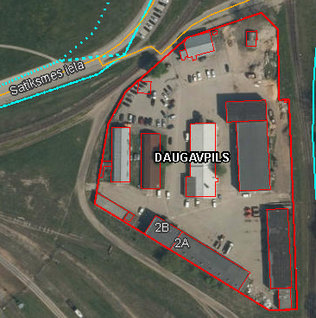  Att.Nr.1.RTB (ražošanas tehniskā bāze) izvietojuma shēma  Att.Nr.2.Projektējamās mazgātavas vieta uz plāna  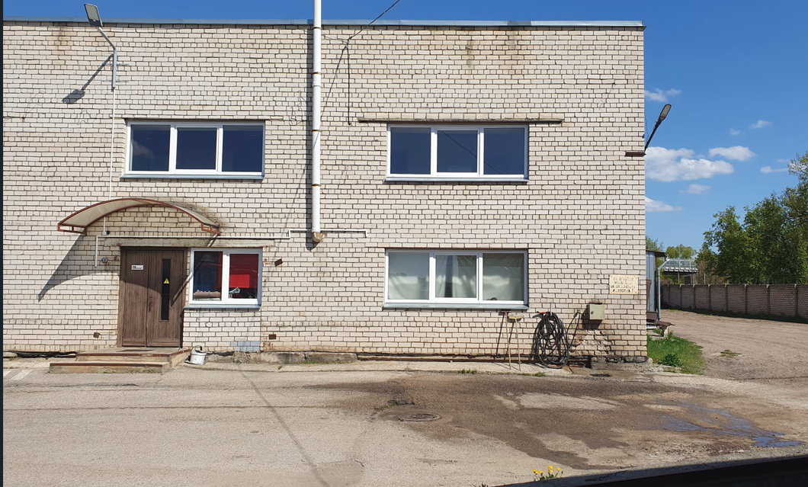  Att.Nr.3. Projektējamās mazgātavas augstspiediena mazgāšanas iekārtas pieslēgšanas vieta  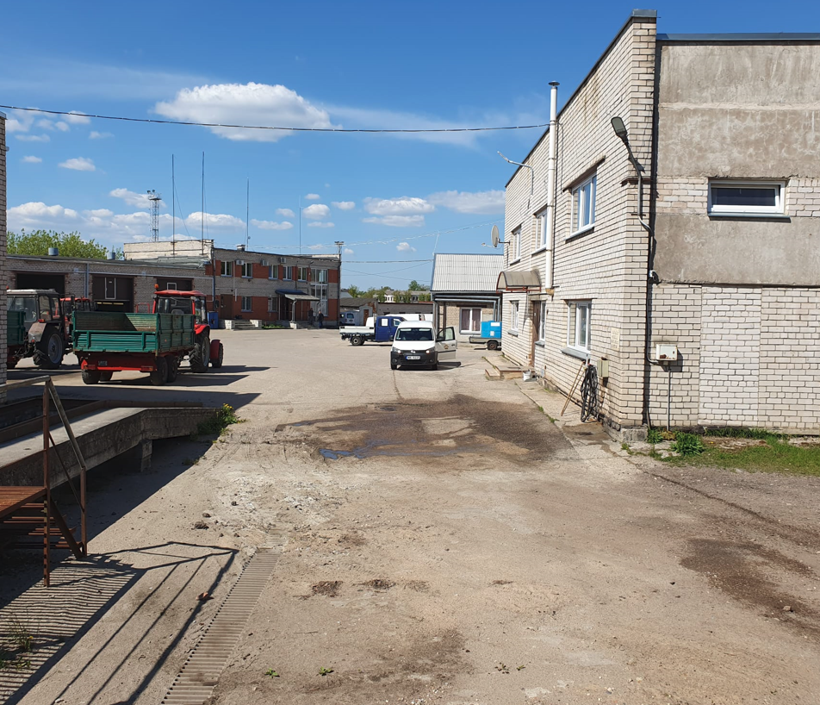  Att.Nr.4. Projektējamās mazgātavas laukums  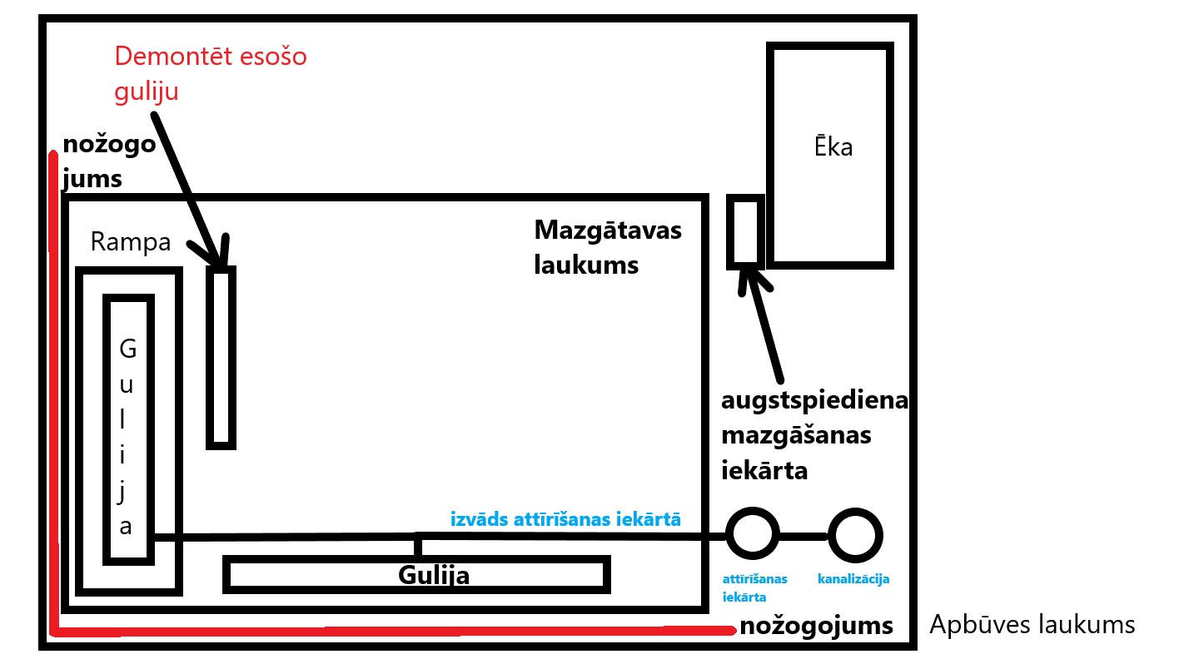  Att.Nr.5. Projektējamās mazgātavas laukuma shēma
12. | Būvniecības ieceres  dokumentācijas sastāvs: | SA - Skaidrojošais apraksts;  GP - Ģenerālplāns. Pirms būvniecības ieceres dokumentācijas izstrādes paredzēt topogrāfiskā plāna izstrādi un saskaņošanu likumā noteiktā kārtībā (zemes gabala kadastra apzīmējums-05000090502);  AR / BK - Arhitektūras risinājumi / Būvkonstrukcijas; ja nepieciešams;  UK - Ūdensapgāde un kanalizācija; iekšējā;  EL - Elektroapgāde; iekšējā;  UKT - Ūdensapgāde un kanalizācija; ārējā;  DOP - Darbu organizācijas projekts;  BA - Būvdarbu apjomu saraksts;  Iekārtas tehniskā specifikācija.
13. | Būvniecības ieceres dokumentācijā  paredzēt: | TAA (Tehniskās apsekošanas atzinums):  - Veikt objekta apsekošanu un sniegt apsekošanas rezultātu atzinumu obligāti parakstīto pie SIA “DDzKSU” ražošanas tehniskās bāzes vadītāja Pavela Boļšakova. Visi nepieciešami jautājumi un precizējumi apsekošanas laikā.  SA (Skaidrojošais apraksts):  - Pirms projektēšanas darbu uzsākšanas obligāti izpētīt TAA iekļautas rekomendācijas, secinājumus, un uz tā pamatā pieņemt konstruktīvus lēmumus projektā atsevišķas daļai.  - Būvprojekts paredz pašapkalpošanās transportlīdzekļu mazgātavas izbūvi ar 1 (vienu) mazgāšanas vietu un nožogojumu no 2 pusēm.  - Projektā paredzēt augstspiediena mazgāšanas iekārtas (turpmāk tekstā - “Iekārta”) izvēli un uzstādīšanu ražošanas tehniskas bāzes teritorijā Satiksmes ielā 2A, Daugavpilī (blakus mazgātavai). Pie projekta pielikumiem obligāti pievienot piedāvātas Iekārtas detalizēto specifikāciju, uzstādīšanas un lietošanas instrukciju valsts valodā.  Minimālas prasības Iekārtai:  - Aukstā un karstā ūdens pieslēgums;  - Aizsardzība pret aizsalšanu;  - Augstspiediena mazgāšanas iespējas nodrošinājums (iebūvēts ūdens spiediena paaugstināšanas kompresors);  - Atsevišķi karstā un aukstā ūdens ventiļi, karstā un aukstā ūdens izmantošanai;  - Riepu piepūšanas ierīces nodrošinājums;  - Korpusa materiāls: metāls;  - Durvju materiāls: stikls un/vai metāls.  - Elektriskais pieslēgums 1~230V;  - Iekārtai jādarbojas pie gaisa temperatūras no -30 līdz +50℃;  - Projektā paredzēt aizsardzību no ūdens šļakstiem, piemēram, mazgāšanas laukuma nožogojums, un nojumes izbūvi (skat. AR / BK daļas aprakstu);  - Projektā paredzēts atstāt un atjaunot (pēc nepieciešamības) esošo betona rampu.  GP (Ģenerālplāns).  TS-CD/TS-L(Ceļa darbi; Labiekārtojums):  - Izstrādāt uz saskaņota topogrāfiska plāna transportlīdzekļu mazgātavas ģenerālplānu ar sabojāto elementu atjaunošanu (labiekārtošanu) pēc būvniecības darbiem (aizsargapmale, asfaltbetona segums, zāliens utt.). Ģenerālplānu saskaņot ar nepieciešamām iestādēm;  - esošo tīklu pārbūvei/atjaunošanu (ja radās nepieciešamība projektēšanas darbu gaitā);  - paredzēt esošo pazemes tīklu aizsardzību (ja nepieciešams);  - Projektā paredzēt esoša stāvēšanas laukuma pastiprināšanu ar dzelzsbetona plātnēm, ņemot vērā paaugstināto slodzi uz ceļa segumu (Līdz 10 tonnām, skat. AR / BK daļas aprakstu);  AR (Arhitektūras risinājumi) / BK (Būvkonstrukcijas):  - Transportlīdzekļu mazgātavas laukuma plānu;  - Transportlīdzekļu mazgātavas nepieciešamus mezglus un griezumus;  - Pamati – monolīta dzelzsbetona plātnes;  - Nesošas konstrukcijas – cinkots tērauda rāmis ar alumīniju profilējumu;  - Plānotie mazgātavas laukuma gabarītizmēri metros (platums x garums x augstums):5x12m  - Paredzēt pareiza seguma slipuma izveidošanu, notekūdeņu izvadīšanai gulijās  Obligāti paredzēt:  - Demontāžas apjomu;  - Pielietot Latvijā sertificētus materiālus;  - Materiālu specifikāciju.  UK (Ūdensapgāde un kanalizācija; iekšējā):  - Projektā paredzēt Iekārtas pieslēgšanu pie ūdensapgādes sistēmas (precizēt apsekošanas laikā).  - Projektējamam aukstā un karstā ūdens pieslēgumam paredzēt noslēgšanas armatūru;  - Aukstā ūdens cauruļvadus izolēt ar pretkondensācijas izolāciju ar biezumu 13mm;  - Karstā ūdens cauruļvadu siltināšanai paredzēt akmens vates siltumizolāciju ar biezumu 40mm.  - Aukstā un karstā ūdens cauruļvadus pārklāt ar PVC aizsargslāni;  Obligāti paredzēt:  - Demontāžas apjomu;  - Pielietot Latvijā sertificētus materiālus;  - Materiālu specifikāciju.  UKT (Ūdensapgāde un kanalizācija; ārējā):  - Projektā paredzēt Iekārtas pieslēgšanu pie kanalizācijas sistēmas;  - Notekūdeņu izvadīšanai esoša kanalizācijas sistēmā caur gulijam (provizoriski 2 gab.) projektā paredzēt filtrācijas iekārtu ar piemēroto filtrācijas pakāpi, ņemot vērā, ka notekūdeņu sastāvā būs naftas produkti (benzīns, dīzeļdegviela, mazuts), eļļas, antifrīzi, mazgāšanas līdzekļi u.c.  Obligāti paredzēt:  - Demontāžas apjomu;  - Pielietot Latvijā sertificētus materiālus;  - Materiālu specifikāciju.  EL (Elektroapgāde; iekšējā):  - Projektā paredzēt Iekārtas pieslēgšanu pie elektroapgādes sistēmas (precizēt apsekošanas laikā);  - Projektā paredzēt ūdensapgādes sistēmas metālisko daļu un Iekārtas zemēšanas ierīkošanu, ja tas ir nepieciešams (precizēt apsekošanas laikā).  Obligāti paredzēt:  - Demontāžas apjomu;  - Pielietot Latvijā sertificētus materiālus.  - Materiālu specifikāciju.  DOP (Darbu organizācijas projekts):  - Skaidrojošais apraksts. Skaidrojošajā aprakstā raksturo vispārējos un speciālos būvniecības apstākļus, iespējamos sarežģījumus un īpatnības, pamato būvdarbu kopējo ilgumu, kā arī norāda svarīgākos vides aizsardzības pasākumus un ieteikumus kvalitātes kontroles nodrošināšanai būvlaukumā, darba aizsardzības plānu utt.  - Būvdarbu ģenerālplāns. Būvdarbu ģenerālplānos atzīmē esošās ēkas, pagaidu būvju, būvmašīnu, arī montāžas celtņu izvietojumu un pārvietošanās ceļus, reperus un piesaistu asu nostiprināšanas vietas, inženiertīklus (elektroenerģijas, ūdens, siltuma un citu resursu inženiertīklus), norādot pastāvīgās un pagaidu pieslēgšanās vietas, kā arī būvizstrādājumu un konstrukciju nokraušanas laukumus. Gājēju aizsardzības jumtiņus (ar to konstruktīviem risinājumiem atsevišķā lapā, ja nepieciešams );  BA (Būvdarbu apjomu saraksts) :  - Būvdarbu apjomiem jābūt sastādītiem atbilstoši konkrētiem būvdarbiem, un apjomus norāda atbilstošā būvdarbu veidam mērvienībā. Sastādīt, kā atsevišķu dokumentu Microsoft Excel.  Obligāti paredzēt:  - Teritorijas uzkopšanu un būvgružu utilizāciju.
14. | Būvniecības ieceres dokumentācijas izstrādi veikt saskaņā ar: | - SIA “DDzKSU” projektēšanas uzdevumu;  - Apsekošanas rezultātiem;  - Tehniskiem noteikumiem no citām iestādēm (ja tie ir nepieciešami);  - Būvniecības likumu;  - Ēku energoefektivitātes likumu;  - MK not. Nr. 500 “Vispārīgie būvnoteikumi”;  - MK not. Nr. 529 “Ēku būvnoteikumi”;  - LBN 202-18 “Būvniecības ieceres dokumentācijas noformēšana”;  - LBN 201-15 “Būvju ugunsdrošība”;  - LBN 200-21„Būvju vispārīgo prasību būvnormatīvs”  - LBN 002-19 Ēku norobežojošo konstrukciju siltumtehnika”;  - LBN 003-19 “Būvklimatoloģija”;  - MK not. Nr.92 “Darba aizsardzības prasības, veicot būvdarbus”;  - MK not. Nr. 143 Darba aizsardzības prasības, strādājot augstumā;  - Darba aizsardzības likumu;  - MK not.Nr.749 “Apmācības kārtība darba aizsardzības jautājumos”;  - MK not. Nr. 660 “Darba vides iekšējās uzraudzības veikšanas kārtība”;  - MK not.Nr.238 “Ugunsdrošības noteikumi";  - MK not. Nr.400 “Darba aizsardzības prasības drošības zīmju lietošanā”;  - LBN 221-15 “ Ēku iekšējais ūdensvads un kanalizācija”;  - LBN 261-15 “Ēku iekšēja elektroinstalācija”;  - Daugavpils pilsētas domes 2016.gada 10.martā pieņemtos saistošos noteikumus Nr.5 “Saistošie noteikumi par Daugavpils pilsētas teritorijas kopšanu un būvju uzturēšanu”;  - Ar citiem LR spēkā esošiem normatīvajiem aktiem.
15. | Tehnisko noteikumu  pieprasījums | - SIA “Daugavpils ūdens” – pasūtīts un pievienots būvniecības lietai ar Pasūtītāju BIS sistēmā;  - SIA “Daugavpils komunālās saimniecības pārvalde” – pasūtīts un pievienots būvniecības lietai ar Pasūtītāju BIS sistēmā;  - No citām iestādēm (ja nepieciešams - patstāvīgi BIS sistēmā).
16. | Būvniecības ieceres dokumentācijas saskaņojums | - SIA “DDzKSU”;  - Daugavpils pašvaldības centrālās pārvaldes Pilsētplānošanas un būvniecības departaments;  - SIA “Daugavpils ūdens”;  - Daugavpils komunālas saimniecības pārvalde;  - Ar citām iestādēm - ja nepieciešams.
17. | Īpašie noteikumi | - Būvniecības ieceres dokumentāciju izvietot BIS sistēmā;  - Būvniecības ieceri jāizstrādā tādā detalizācijas pakāpē, lai pēc tā varētu nepārprotami izpildīt visus būvdarbus; santehniskas darbus; elektroinstalācijas darbus;  - Projektēšanas gaitā ar Pasūtītāju saskaņot konkrētās izvēlētās iekārtas, materiālus un tehniskos risinājumus;  - Projektēšanas gaitā, projektēšanas uzdevumā var tikt veikti precizējumi pēc saskaņošanas ar Pasūtītāju. Piedāvājuma cenā ir jāņem vērā jebkādi citi projektēšanas darbi, ietverot visus projektēšanas darbus, kuri nav ietverti projektēšanas uzdevumā un/vai ir nepieciešami darbu nodrošināšanai. Ja arī kāds darbs nav īpaši uzsvērts, tad pretendentam, ņemot vērā tā profesionālo pieredzi, ir jāizvērtē visi projektēšanas darbi, kas vajadzīgi būvniecības ieceres funkcionēšanai, būvniecībai un pilnīgai nodošanai ekspluatācijā. Nekāda papildus maksa par neuzskaitītiem darbiem netiek atzīta.  - Pirms finanšu piedāvājuma sastādīšanas, patstāvīgi apmeklēt objektu, veikt esošo konstrukciju vizuālo apsekošanu, pievienot fotofiksāciju, apsekošanas akta parakstīšanas laikā ar SIA “DDzKSU” pārstāvi. Pēc iepirkuma noslēgšanas iebildumi par esošo konstrukciju tehniskā stāvokļa neatbilstību netiks pieņemti;  - Projekta izstrādāšanu Uzņēmējam veikt par saviem līdzekļiem (objekta apsekošana, pacelšanas mehānismu pielietošana objekta apsekošanai (ja nepieciešams) utt.). Piekļuvi telpām (ja nepieciešams), nodrošina Pasūtītājs, tikai savas kompetences ietvaros;  - Projektēšanas laikā ievērot LBN, LR normatīvus, ES direktīvas;  - Projektā pielietot ES sertificētus materiālus un iekārtas;  - Ja konstatēta pretruna starp tehnisko uzdevumu un normām, tad piemērot normas;  - Obligāti pirms projekta izveidošanas BIS sistēmā, saskaņot risinājumus ar Pasūtītāja pārstāvjiem.  - Paredzēt autoruzraudzību;  - Līgums tiks noslēgts ar atklāta konkursa uzvarētāju. Atlasīšanas kritēriji: atbilstība tehniskam uzdevumam un finanšu piedāvājuma cena.
18. | Būvniecības ieceres  dokumentācijas nodošana: | - 2 izdrukāti eksemplāri atsevišķas daļas (SA; GP; TS-CD/TS-L; AR/BK; UK/UKT; EL; DOP;BA);  - PDF un DWG formātā – Visai būvniecības iecerei ir jābūt apvienotai vienā failā vai sadalītai pa daļām SA; GP; TS-CD/TS-L; AR/BK; UK/UKT; EL; DOP; BA (visām daļas lapām ir jābūt apvienotām kopā). Iesniegt USB atmiņas kartē vai nosūtīt uz e-pastiem:  tatjana.pucinska@ddzksu.lv, nadezda.galimska@ddzksu.lv,  ruslans.dimitrijevs@ddzksu.lv
19. | Līguma noslēgšana gadījumā tiks izsniegti sekojoši dokumenti: | - Ražošanas tehniskās bāzes Satiksmes ielā 2A, Daugavpilī, zemes robežu plāna, zemesgrāmatas nodalījuma, esoša ģenplāna kopija izdrukātā veidā 1 eksemplārs vai digitālā veidā (pēc būvniecības ieceres izstrādātāja vēlēšanās)
20. | Nepieciešamie būvspeciālisti būvniecības ieceres dokumentācijas izstrādāšanai: | - Arhitekta prakse vai ēku konstrukciju projektēšana;  - Elektroietaišu projektēšana (iekšējā, ārējā);  - Ūdensapgādes un kanalizācijas projektēšana (iekšējā, ārējā).
21. | Darbu izpildes laiks | 50 (piecdesmit) kalendāras dienas no līguma noslēgšanas dienas
3.pielikums
Piedāvājuma iesniegšanai
Iepirkuma ID Nr.SIA DDZKSU 2024/130P

FINANŠU PIEDĀVĀJUMS

„Būvniecības ieceres dokumentācijas izstrāde transportlīdzekļu mazgātavas būvniecībai Satiksmes ielā 2A, Daugavpilī”,
identifikācijas Nr. SIA DDZKSU 2024/130P

Iepazinušies ar iepirkuma „Būvniecības ieceres dokumentācijas izstrāde transportlīdzekļu mazgātavas būvniecībai Satiksmes ielā 2A, Daugavpilī”, ID Nr.SIA DDZKSU 2024/130P, prasībām, piedāvājam, ievērojot darba uzdevumā noteiktas prasības un Latvijas Republikas normatīvos aktus attiecīgajā jomā, veikt darba uzdevumu par šādu summu:

Nr. | Iepirkuma nosaukums | Līgumcena euro  bez PVN | Līgumcena euro  ar PVN
1. | Būvniecības ieceres dokumentācijas izstrāde transportlīdzekļu mazgātavas būvniecībai Satiksmes ielā 2A, Daugavpilī
KOPĀ:

Mēs apliecinām, ka:
- Nekādā veidā neesam ieinteresēti nevienā citā piedāvājumā, kas iesniegts šajā iepirkumā;
- Nav tādu apstākļu, kuri liegtu mums piedalīties iepirkumā un izpildīt tehniskajā specifikācijā norādītās prasības.
- Piedāvājuma summā iekļautas visas pretendenta paredzamās izmaksas un visi normatīvajos aktos paredzētie nodokļi un nodevas (izņemot PVN), kas nepieciešami kvalitatīvai pakalpojumu izpildei.

Vārds, uzvārds, amats
Paraksts
Datums
4.pielikums
Piedāvājuma iesniegšanai

Iepirkuma ID Nr.SIA DDZKSU 2024/130P

Objekta apsekošanas AKTS

„Būvniecības ieceres dokumentācijas izstrāde transportlīdzekļu mazgātavas būvniecībai Satiksmes ielā 2A, Daugavpilī”,
identifikācijas Nr. SIA DDZKSU 2024/130P

Pasūtītājs: SIA „Daugavpils dzīvokļu un komunālās saimniecības uzņēmums”

Pretendents: ____„________________”, reģ. Nr.________________________

Pretendenta pārstāvis ar savu parakstu apliecina, ka:
1) tika veikta apsekošana;
2) darbu sastāvs un apjoms ir skaidrs un pietiekošs kvalitatīviem darbiem;
3) piedāvātajā cenā tiks iekļauti visi izdevumi, kas ir nepieciešami kvalitatīvu darbu izpildei;
4) iebildumu par darbu apjomu nav.
Objekta adrese | Datums (dd.mm.gg.) | Pretendenta pārstāvis (vārds, uzvārds, paraksts) | SIA “DDzKSU” pārstāvis (vārds, uzvārds, paraksts)

